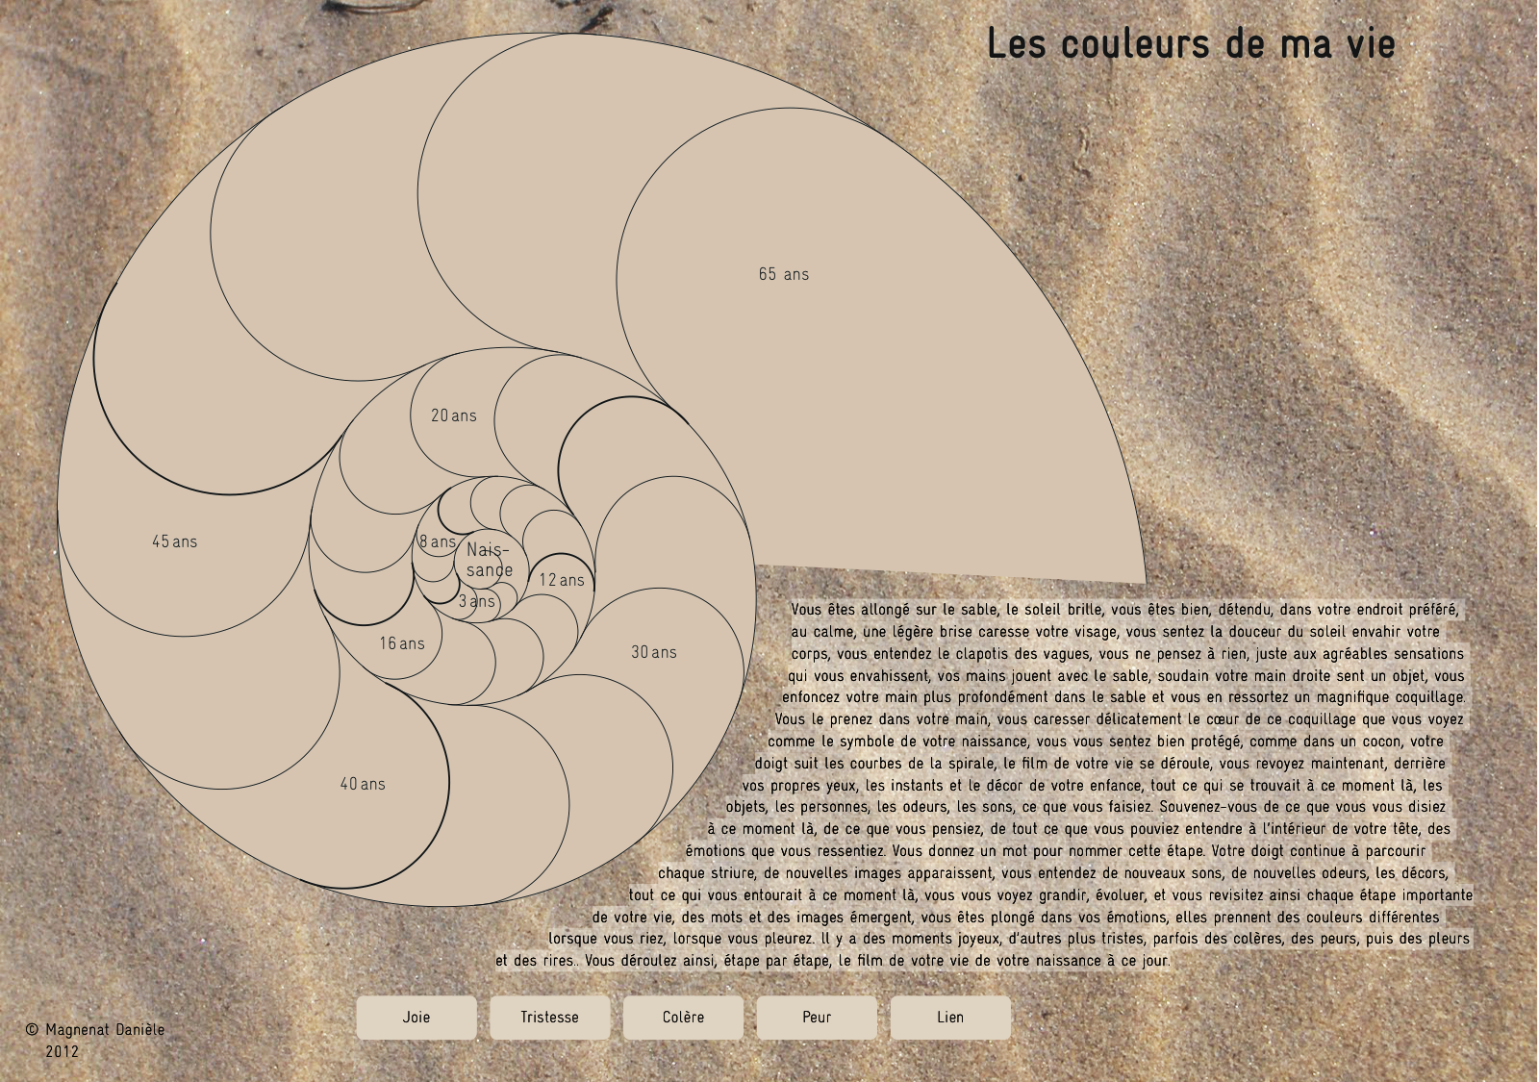
LES COULEURS DE MA VIE – Auto-diagnostic

Préparation
Faites cet exercice dans un moment calme, où vous ne serez pas dérangé, prenez le temps de le faire, sans précipitation.
Choisissez 5 crayons de couleur différente
1) Cette ligne ci-dessous symbolise votre parcours de vie, tracez un trait vertical pour séparer chaque étape-clé de votre vie. Donnez un nom à chaque étape et indiquez l’âge que vous aviez, et remontez jusqu’à ce jour.
Naissance

2) Remplissez chaque case ci-dessous, de la couleur de votre choix qui va définir les 5 émotions de base durant tout l’exercice. Afin de vous aider à nommer vos émotions, vous trouverez la liste des émotions sur les pages suivantes.
Joie Tristesse Colère Peur Lien
c
c
c
c
c

Le poids des mots – liste des émotions
Avec un grand nombre infini de nuances à l’intérieur de chacune, il existe 5 grandes catégories d’émotions : la joie, la tristesse, la colère, la peur et le lien. Ces émotions sont réactives à ce que nous nous disons en dialogue interne, aux images que nous avons en tête, à ce que nous voyons et entendons à l’extérieur de nous, à notre environnement.
Il est important de savoir nommer nos émotions pour exprimer ce que nous ressentons. Lorsque nous savons nommer et comprendre nos émotions, nous pouvons imaginer des solutions pour résoudre nos problèmes. Nommer et comprendre ses émotions permet de ne pas les subir passivement. Ceci nous évite alors de nous rendre tristes d’être tristes, angoissés par notre peur, la pire des peurs, qui se rencontre régulièrement, étant celle d’avoir peur ou d’être angoissé, ou furieux de nos colères. Nous alimentons ainsi sans cesse nos émotions désagréables dans une spirale où la sensation va croissant. Nous en devenons esclaves. Lorsque nous savons agir pour remédier à ce qui provoque ces réactions émotionnelles, les sentiments difficiles à vivre s’atténuent. Il suffit pour cela de reconnaître, comprendre et accepter notre vie émotionnelle : notre authenticité profonde, car nos émotions sont ce qu’il y a de plus vrai en nous.
« Derrière toute émotion, il y a un besoin satisfait, ou pas » (Danielle Brault)
La Colère

Jalousie
Rage
Agacement
Mécontentement
Rage légère
Rage bouillante
Rancœur
Impatience
Dissonance
Impuissance
Sentiment de limitation
Sentiment de temps « grignoté »
Sentiment d’avoir été trompé(e)
Irritation
Déception
Sentiment d’être dépité(e)
Frustration
Insatisfaction
Rébellion
Sentiment d’injustice
Sentiment de confusion
Amertume

La colère est une réaction liée, au présent ou au passé, à un désir de changement : nous voudrions qu’une personne change son comportement ou ses idées, qu’une situation change ou encore, nous voudrions changer certains aspects de nous-même. (Nous sommes alors en colère contre nous, voie royale sur les chemins de la mélancolie quand elle se double de culpabilité).

La Tristesse

Sentiment de solitude
Déception
Dépression légère
Dépression forte
Cafard
En manque
Apathie
Abattement
Désespoir
Nostalgie
Regret
Sentiment d’être malheureux
Affliction
Chagrin
Découragement
Désappointement
Ennui
Désillusion
Morosité
Mélancolie
Peine
Déprime
Etc.

La tristesse est une réaction liée au passé (même proche), au présent et elle peut être projetée dans le futur ; elle correspond à un manque ou une perte.

La Peur

Sentiment d’être attaqué
Culpabilité
Sentiment d’impuissance
Anxiété
Inquiétude
Souci
Nervosité
Sentiment de doute
Sentiment de confusion
Besoin d’être rassuré
Angoisse diffuse
Gêne
En alerte
Apeuré, e
Sentiment d’appréhension
Crainte
Frayeur
Hantise
Honte
Panique
Terreur
Scrupule
etc

La peur est une réaction liée à une menace, à l’idée d’un danger, imaginaire ou réels, liée au futur, quelquefois immédiat. Elle peut aussi être rétrospective et entretenue quand on s’associe à un souvenir de peur.
La Joie

Espoir
Drôlerie
Sentiment d’être aimé,e
Amour
Taquinerie
Paix
Disponibilité
Motivation
Autonomie
Confiance en soi
Confiance en les autres
Confiance en la vie
Bonheur
Puissance
Créativité
Authenticité
Émotion esthétique
Chanceux, se
Satisafaction
Contentement
Enthousiaste
Emerveillement
Plénitude
Admiration
Fierté
Détente
Sentiment d’être heureux, se
Reconnaissance
Sentiment d’être capable
Curiosité
Bouillonnement int. Positif
Amusement
Allégresse
Béatitude
Hilarité
Bonne humeur

La joie est une réaction liée à une satisfaction du passé, du présent ou projetée dans le futur.

Le Lien

Amour
Amitié
Attachement
Affection
Attirance
Bienveillance
Camaraderie
Chaleur
Confiance
Complicité
Cordialité
Entente
Harmonie,
Intimité
Sollicitude
Sympathie
Tendresse
Admiration
Vénération
Affinité
Alliance
Entente
Mésentente
Être à l’unisson
Brouille
Fâcherie
Colère
Déception
Rupture
Séparation
Réconciliation
Pardon

Le sentiment de lien est une réaction à une relation affective avec quelqu’un, un lien, quelle que soit sa nature.

Lors d’un deuil
Lors d’un deuil, de la perte d’une personne chère, 3 sentiments se bousculent en nous : la tristesse due à la perte, la peur en imaginant le poids de cette absence dans l’avenir et la colère d’avoir été abandonné,e. Si nous ne reconnaissons pas ces 3 composantes existant dans les situations de deuil, nous risquons de nous fixer sur un sentiment qui peut nous bloquer dans la construction de notre avenir : c’est un frein à l’évolution. Les thérapeutes peuvent aider efficacement et rapidement à faire un travail de deuil.
Source . Danièle Magnenat 07.07.07 repris du livre de Sylvie Tenenbaum _ »Nos paysages intérieurs »

3) Vous êtes prêt, vous avez vos 5 crayons de couleur, prenez le coquillage (page suivante), installez-vous confortablement et faites 2 à 3 profondes respirations. Recoloriez les cases des émotions avec les mêmes couleurs que ci-dessus et commencez la lecture qui va vous permettre de revisitez toute l’histoire de votre vie.
Vous pouvez lire le texte à haute voix ou vous enregistrer.

4) A travers cet exercice, vous avez pu revisiter votre vie. Vous avez noté les étapes-clés, peut-être sont-elles différentes que celles nommées à la question1. Remplissez les striures du coquillage selon les couleurs qui correspondent à l’émotion ressentie lors de cette étape de votre vie.

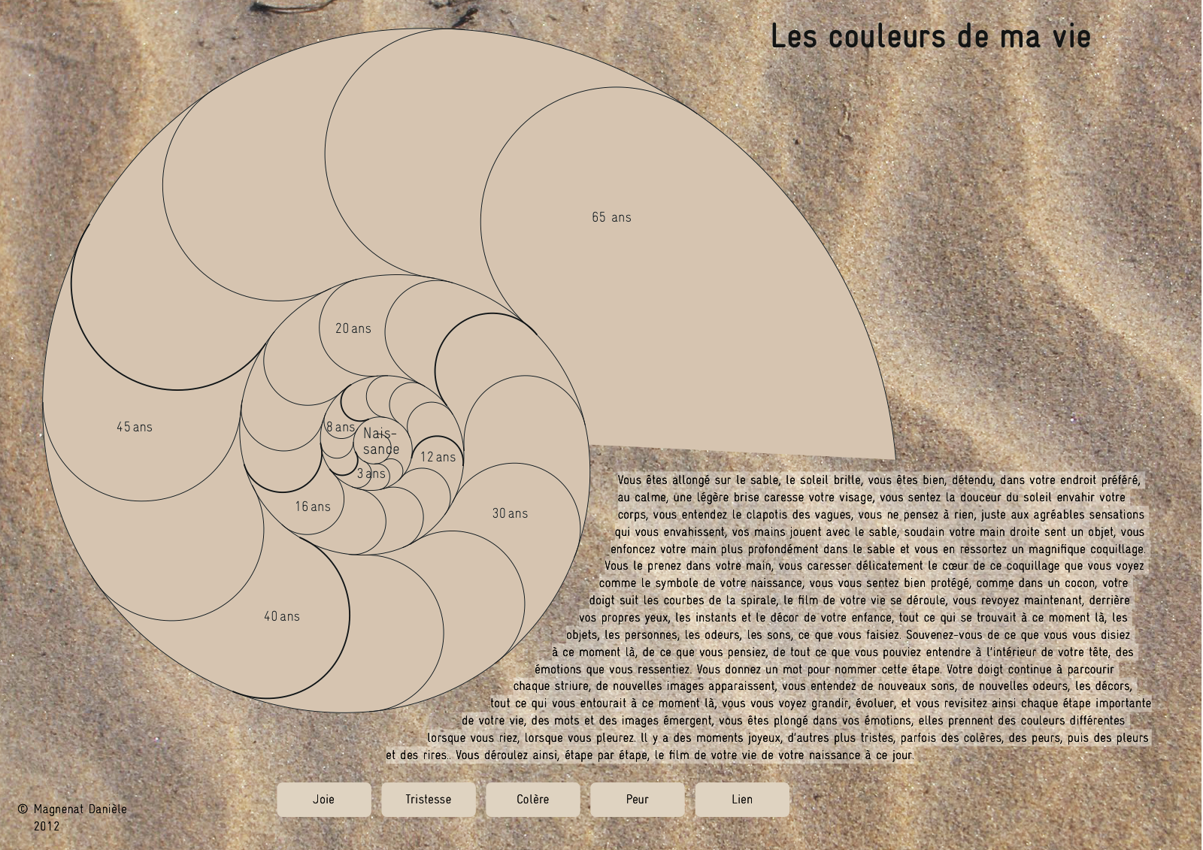

5) Maintenant que vous avez colorié le coquillage, répondez aux questions suivantes en vous aidant de ce dernier.
- Quelle est la couleur la plus présente dans votre coquillage ? Quelle couleur domine votre vie ? Quelle est l’émotion liée ?

- Quelle couleur domine ici et maintenant, ce jour ? Quelle est l’émotion liée ?

- Quelle est la couleur de la dernière étape ? Quelle est l’émotion liée ?

- De quelle couleur votre entourage aurait-elle dessiné votre dernière étape ? Quelle est l’émotion liée ?

- Quelles sont les moments-clés de la vie qui ressortent de cette introspection? En quoi ont-ils marqués votre vie ? Les émotions de ces moments sont-elles encore présents aujourd’hui ?

- Lorsque vous constatez une couleur, quel est le regard que vous avez ? Est-ce que vous auriez envie de la changer ? Quelle couleur aimeriez-vous mettre à la place dorénavant ?

- Quelle couleur souhaitez-vous donner à la suite de votre vie ? Quelle est l’émotion liée ?

- Quelles actions allez-vous entreprendre maintenant ? Dans quelle émotion souhaitez-vous poursuivre votre vie ?

- Quand allez-vous commencer ?

Si vous souhaitez poursuivre ce développement personnel, nous vous recommandons un accompagnement individualisé.

